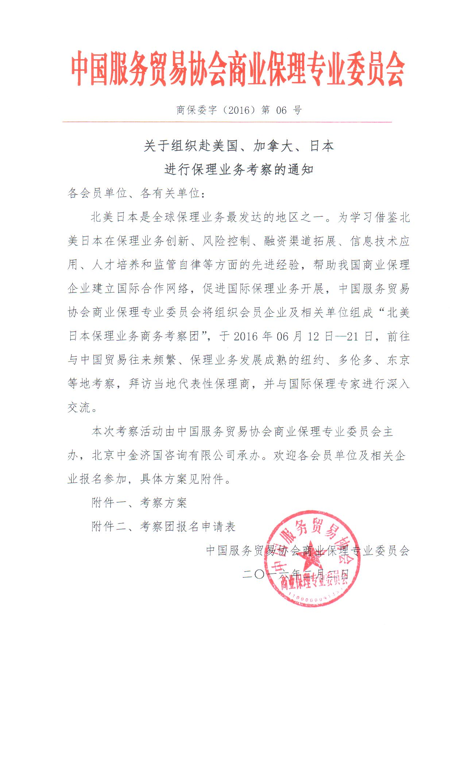

附件一: 考察方案

考察时间

2016年06月12日（周日）—06月21日 （周二），共10天。

考察内容

通过拜访纽约、多伦多、东京当地具有特色的保理商，考察美国、加拿大、日本的商业保理行业发展现状、业务模式、产品特色及政策法规体系。

考察基本流程

06月12日（周日）：从北京到达纽约；

06月13日（周一）：拜访纽约当地保理商；

06月14日（周二）：拜访纽约当地保理商；

06月15日（周三）：拜访纽约当地保理商；

06月16日（周四）：拜访多伦多当地保理商；

06月17日（周五）：拜访多伦多当地保理商；

06月18日（周六）：出发去东京；

06月19日（周日）：到达东京；

06月20日（周一）：拜访东京当地保理商；

06月21日（周二）：拜访东京当地保理商，下午回北京。

收费标准

考察费用为5.98万元人民币，包括往返机票、当地交通、酒店住宿、餐费和杂费等；

报名时间

截止到2016年04月30日。

注意事项

申请人需提前办理好有效的因公或因私护照；

曾有过美国签证、加拿大签证、日本签证历史的申请人请在报名表中注明，以便便捷快速办理。

账户信息
开户银行：招商银行股份有限公司北京长安街支行
银行帐号：110912971110101
户名：北京中金济国咨询有限公司
（请务必注明每笔款项的“汇款单位和具体金额”，以及“北美保理业务商务考察团”字样）

联系方式
电话：010-85072266 传真：010-85072266-807
邮箱：service@blkt.com.cn 微信号：baoliketang
地址：北京市东城区金成建国5号12层 邮编：100005

附件二：考察团报名申请表

*单位名称 |  |  | 发票抬头：
联系人 |  |  | 座机 |  |  | 电子邮箱
微信号 |  |  | 手机
参加人员
*姓名
*性别
*职务
座机
*手机
*电子邮箱
主营业务： |  |  |  |  | 企业规模（在编人数）：
注册资本（万）： |  |  |  |  | 2015年销售额（万）：
业务定位及客户情况：
护照类型：□因公护照 □因私护照 □无
是否持有有效签证(是请打勾)： □美国 □加拿大 □日本
是否曾有签证记录（有请打勾）： □美国 □加拿大 □日本
希望从此次北美日本保理业务商务考察活动获得哪些帮助：

